UA Träningsförslag 21
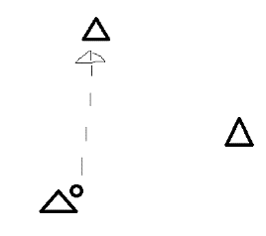
Uppvärmning och Passningsövning
- 3 och 3
  - Sitter ner i en triangel. Fotbollskast till varandra och den som slänger bollen måste göra två situps, den första med bollen och den andra efter kastet.
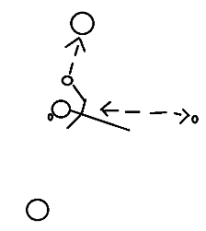
  - En spelare springer mellan två plättar. Två spelare står bredvid. När spelaren som springer får bollen ska han varannan gång ställa sig i plankan på en arm och sedan passa bollen till den spelaren bredvid med den andra armen.
Matchpassningar 3 och 3
Målvakt
Vanlig uppvärmning
Övningar på två halvor
- 9M tränar samarbete med M6 och där vi fokuserar på spärr och rysspärr

- 6M tränar halvplanskontring från båda sidor. En spelare/tränare står vid mittplan och spelarna står nere i struten. Spelaren studsar i hög fart upp till mitten efter långsidan och rundar en utställd kona. Passar in bollen till spelaren/tränaren i mitten och kontrar sedan mot mål. Bollen spelas tillbaka som om det var ett utkast och spelaren avslutar. Fokus på att få målvakten att förflytta sig i sidled.

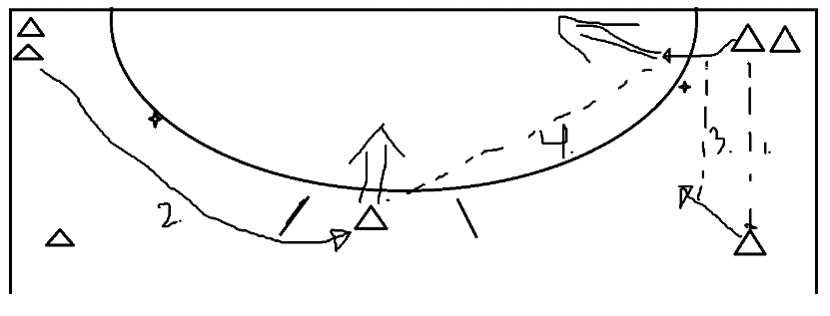
  - Byter övning till att träna inspringning från kanten

Spel

